Приложение 6. Модель компетенций ПАО«Газпром Нефти»

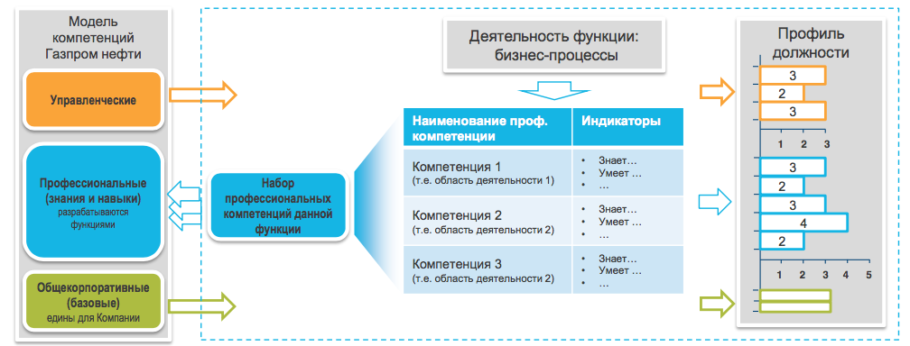
Приложение 7. Шкала оценки профессиональных компетенций и методология создания (компания ПАО «Газпром Нефть»)

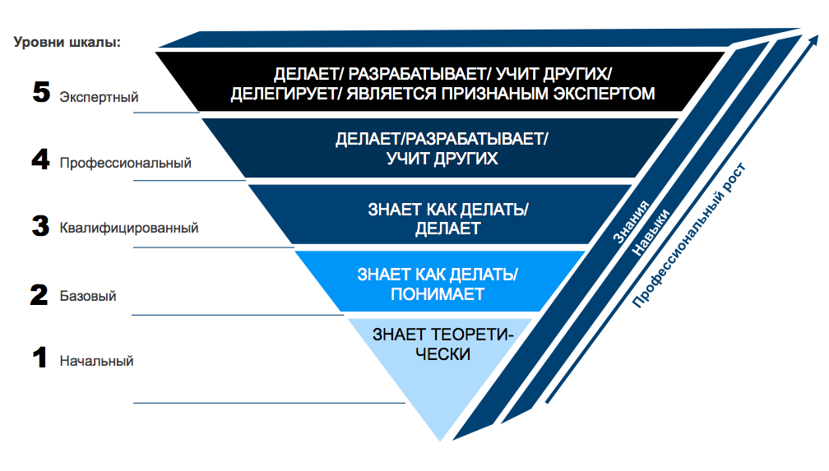

Приложение 8. Интервью с представителем компании «Газпром Нефть»
Здесь и далее речь будет идти исключительно о системе работы с персоналом в рамках корпоративного центра компании.
Как устроена кадровая служба компании?
Поскольку это огромная и очень многочисленная компания (более 65 000 человек), состоящая из большого количества юридических лиц, то и структура HR многоуровневая и сложная. Для простоты давайте рассмотрим структуру HR-департамента корпоративного центра (Head Office). Можно выделить три основных направления:
- HR бизнес партнеры – работа с бизнесом напрямую (консультирование руководителей и сотрудников, ведение проектов, решение сложных и конфликтных ситуаций развитие функций области ответственности и т.п.),
- центры экспертиз – кадровое планирование и администрирование, подбор персонала и работа с имиджем работодателя; обучение и развитие персонала; мотивация, компенсации и льготы; и организационное развитие,
- и сервисные центры – работа с договорами и счетами, отчетность, кадровый документооборот и т.п.
Есть ли в компании противоречия по тому, что является ключевым в оценке персонала при отборе и внутренней оценке, относительно соотношения профессиональных и личностных качеств?
Оценка зависит от того, на какую должность рассматривается специалист, например, для технических специалистов ключевыми являются профессиональные характеристики, в то время как для сотрудников клиентских сервисов более важными являются личностные качества. Но при этом, технические специалисты так же должны уметь работать в команде для достижения поставленных целей. Таким образом, одной из главных задач, стоящих перед сотрудниками отдела HR, является комплексная оценка кандидатов, с учетом их профессиональных и личностных качеств. HR-специалисты должны подобрать таких сотрудников, которые смогли бы эффективно выполнять задачи, поставленные лично перед ними, а также стать полноценным членом команды и проявить себя в командной работе. Еще одной задачей HR-специалистов является оценка и развитие руководителей. Это связано с тем, что в компании особое внимание уделяется росту и продвижению своих сотрудников внутри организации, то есть идет много работы над оценкой потенциала сотрудников, а также их успехов в новых для них руководящих ролях. Много внимания уделяется обучению новых руководителей (тех, кто впервые стал руководить коллективом, а также кто недавно пришел в компанию).
Линейные руководители являются сторонниками оценки профессиональных качеств или личностных?
Линейных руководителей можно разделить следующим образом: примерно 70% в первую очередь ориентируются на профессиональные качества, следовательно, оценивают их; а 30% - на личностные качества. При этом и те, и другие, конечно, уделяют внимание обоим аспектам оценки и развития сотрудника, вопрос лишь в первичном фокусе их усилий.
Какова позиция HR департамента по этому вопросу?
Опять- таки, все зависит от того, на какую специальность претендует кандидат. Если это техническая специальность, то сотрудник HR отдела оценивает профессиональные качества на первом этапе. Но на следующем этапе, особенно если в обязанностях для данной позиции присутствует постоянное взаимодействие с другими сотрудниками, работа в команде, подготовка проектов и тд., то на следующем этапе будут отсеяны люди, не обладающие определенными личностными качествами. В то же время, если это гуманитарная специальность, где сотрудник постоянно взаимодействует с коллективом, то на первом этапе оцениваются базовые профессиональные навыки, необходимые для работы на данной позиции и параллельно важно оценить личностные качества. То есть, если на позицию юриста рассматривается кандидат, обладающий всеми необходимыми профессиональными качествами, но при этом его способности общаться с людьми, работать в команде, умение анализировать информацию были оценены низко, то у такого кандидата меньше шансов получить данную должность.
Как осуществляется отбор персонала в компании? Учитывается ли при отборе равновесие между оценкой профессиональных и личностных качеств? Зависит ли это от того, на какую позицию рассматривается человек?
Процесс отбора начинается с анализа резюме пула кандидатов, затем, прошедшие успешно конкурс резюме, проходят проф. тестирование (если оно предусмотрено позицией), затем снова отсев самых лучших по результатам. Следующий этап – профессиональное интервью и завершается отбор уже на этапе финальной встречи. Так можно описать в целом процесс отбора, но, конечно, этапы и методы отбора могут варьироваться в зависимости от должности, на которую идет отбор. Так, например, если отбор идет на должность руководителя, то тут уже будут оцениваться больше личностные качества кандидата с помощью соответствующих методов. И чем выше позиция, тем более важную роль играют личностные качества человека.

Какие методы отбора используются для оценки личностных качеств? Для оценки профессиональных качеств?
В компании используются самые разнообразные, методы оценки: собеседование – может быть любого типа: биографическое, ситуационное, по компетенциям и т.п.; тестирования (профессиональные и личностные), ассессмент-центры; анализ рекомендаций с предыдущих мест работы и т.п.
Что касается профессиональных качеств, то так же проводится интервью; тестирование по разработанным тестам. При этом, если спецификация должности, на которую идет отбор, высокая, то тогда используются тесты, разработанные внутри компании; если же должность не связана сильно со спецификацией компании, то используются универсальные тесты, возможно, доработанные внутри компании. Также для большинства специалистов, претендующих на работу в головном офисе, проводятся тесты на умение работать с информацией (вербальной и числовой).
Можете ли Вы выделить должности, при отборе на которые, более важным является учет личностных характеристик человека?
Чем больше работа человека связана с взаимодействием с другими людьми, тем важнее будут личностные качества. Так, например, ассистент руководителя высокого уровня является такой должностью, поэтому при отборе будет уделяться внимание именно оценке личностных качеств. То же можно сказать о менеджерах по работе с клиентами, например, и о руководящих должностях.
Можете ли Вы выделить должности, при отборе на которые, более важным является учет профессиональных характеристик человека?
Это позиции, связанные с решением экспертных задач, технические специальности, например, геологи, буровики. Они должны обладать определенным набором профессиональных качеств, специфическими знаниями в профессиональной области и тд.
Можете ли Вы выделить должности, при отборе на которые, одинаково важным является учет и профессиональных, и личностных характеристик человека?
Скорее всего, это представители line-management и project management, то есть по факту должности, где нужно, с одной стороны, все еще достаточно глубоко разбираться в профессиональной сфере, чтобы заслужить авторитет коллег и подчиненных, но при этом также уже уметь выстраивать взаимоотношения, управлять командой и решать сложные/ конфликтные ситуации.
Как осуществляется процесс оценки персонала в компании?
В компании существует комплексная система оценки персонала, каждая из частей которой позволяет решать свой пул задач:
- годовая оценка по KPI, то есть по факту выполнения четко определенных планов или задач. Ее результаты позволяют оценить производительность сотрудников, а также влияют на годовые бонусы. Это оценка того, ЧТО сотрудник делал в течение года.
- Оценка руководителем личностных компетенций сотрудников – это оценка того, КАК выполнялись задачи. Это важно, т.к., например, сотрудник мог прекрасно выполнять свои задачи в области формирования отчетности и аналитической работы, но при этом переругаться со всеми коллегами, быть деструктивным, никому не помогать и портить отношения в коллективе. Таким образом, комплексная оценка будет не такой высокой и позволит обратить внимание на сложности в работе и составить план по работе над ними. Однако это оценка уже по результатам работы и взаимодействия сотрудников в ее процессе.
- Часто мы хотим более комплексно оценить сотрудника, чтобы понять, каков его потенциал и на что он может претендовать помимо текущей должности. Обычно такая оценка происходит на этапе отбора в компанию и/или перевода на другую должность, с помощью методов, которые мы обсуждали ранее..
- Кроме того, ежегодно компания работает над формированием кадрового резерва: по результатам ежегодной оценки выбирается пул лучших сотрудников, проводится доп. оценка их профессиональных и личностных качеств, выделяются потенциальные сотрудники для кадрового резерва, . Далее по результатам оценки на отдельном комитете одобряются те или иные сотрудники в качестве наиболее потенциальных преемников на ключевые должности, составляются планы развития, они проходят обучение и т.п..
Какие характеристики персонала (профессиональные, личностные) затрагиваются в процессе обучения?
Если обучение необходимо для сотрудников не высоких должностей, то чаще всего это профессиональные характеристики, то, чему можно научиться на тренингах и курсах. В то время как, если это сотрудники, занимающие достаточно высокие должности, то обучение направлено на развитие личностных компетенций. Но стоит отметить, что данный тип характеристик очень трудно развить на тренингах и семинарах. Там можно узнать, над чем необходимо работать и как, составить план, а уже само развитие происходит в процессе работы, решения конкретных задач, участия в проектах, в процессе взаимодействия с другими людьми.
Какие характеристики, по Вашему мнению, входят в ТОП 5 необходимых для сотрудников разного уровня?
Если говорить о специалистах, то для них можно выделить главными:
- Коммуникативные навыки
- Навыки работы в команде
- Аналитические навыки
- Стрессоустойчивость
- Self-management
Если это middle-management:
- People management, то есть умение управлять командой
- Net-working (взаимодействие с коллегами на всех уровнях)
- Change management (управление внешними и внутренними изменениями)
- Стрессоустойчивость
- Self-management
И для топовых позиций:
- Стратегическое мышление
- Системное мышление
- Change management (в рамках крупной компании)
- Управление взаимоотношениями (внутри и внешне, с другими странами)
- Навык управления крупной структурой

Приложение 9. Корпоративные компетенции по уровням должностей и шкала их оценки
(компания ОАО «РЖД»)

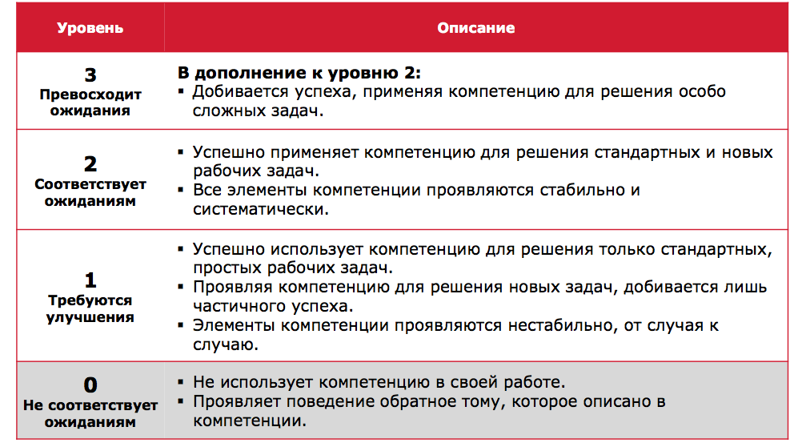
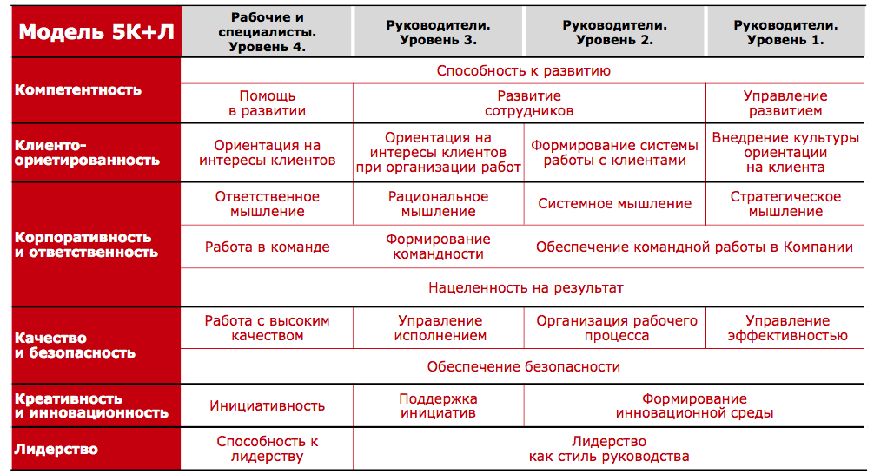
Приложение 10. Оценка по системе ЕКТ (компания ОАО «РЖД»)
